113年智慧行動商務系統開發班第1期

資料庫設計原則與方法學習評量

|  |  |  |  |
| --- | --- | --- | --- |
| **評量編號** | 2-2 | | |
| **評量主題** | 正規化及資料表關聯練習 | **實施時間** | 2024/10/30 |
| **評量形式** | 作業紀錄 | **評量日期** | 2024/10/30 |
| **評量目的** | 評定學員是否能具備資料庫正規化及資料表關聯的知能，並能實作資料庫正規化及資料表關聯。 | | |
| **評量說明** | **任務一：**資料庫設計原則與正規化(Normalization)方法的認知。  **任務二：**請依題目要求，使用「原始資料.xlsx」內的資料，並對該資料進行正規化，並注意資料儲存的原則。  **任務三：**將設計好的資料表及資料置入資料庫中，為每個資料表設定主索引鍵(Primary Key)並建立資料表之間的關聯。  **任務四：**依題目要求截取指定之畫面圖，置於作業文件中。 | | |
| **提交要求** | 繳交時請以FTP上傳**資料庫完成檔**案與**本文件檔**各一份，完成檔案請另放置在「完成結果檔」資料夾內，最外層資料夾名稱請用**兩碼學號與姓名**，例如1號王小明，資料夾請命名為「01王小明」。 | | |

座號：15 姓名：陳延銓

1. **請回答下列有關資料庫正規化的問題。**

1. 請解釋何謂正規化(Normalization)？

答：資料庫正規化是設計資料庫的過程，旨在減少資料冗餘並提高資料的一致性。這一過程通常涉及將資料分解成多個相關的表格，並通過明確的關聯來連結這些表格。

2. 為什麼需要做正規化？

答：

進行正規化主要是為了下來目的：

• **減少資料冗餘**：正規化能夠消除重複的資料，減少儲存空間的浪費。例如，將重複的資訊放在不同的表中，能有效減少冗餘。

• **提高資料一致性**：當資料被更新時，正規化可以確保在所有相關表格中資料保持一致，降低資料不一致的風險。

• **簡化資料更新**：在正規化的資料庫中，對資料的插入、刪除和更新操作通常更簡單，因為每項資料只存儲在一個地方，避免了更新時的複雜性。

• **避免異常**：正規化有助於避免資料操作中的異常情況，如插入異常、刪除異常和更新異常，這些問題可能導致資料庫的完整性受到損害。

• **提高查詢效率**：儘管在某些情況下，過度正規化可能會導致查詢變慢，但在大多數情況下，合理的正規化能夠提高資料的檢索效率，因為資料結構更加清晰且邏輯性強。

3. 正規化共分為幾階段？

答：六階段

4. 請簡述前三階正規化的含義。

答：

第一正規化：單一儲存格只能存單一資料值，不能有多值或重複資料或多值欄位

第二正規化：去除部份功能相依

第三正規化：去除遞移相依

1. **資料庫正規化實作。**
2. 請檢視Excel「原始資料」內的資料，依資料的內容在Excel內完成正規化，用不同工作表儲存各個資料表資料，並將Excel檔名改為「正規化結果」。

**Excel正規化結果畫面截圖：**

進貨資料：

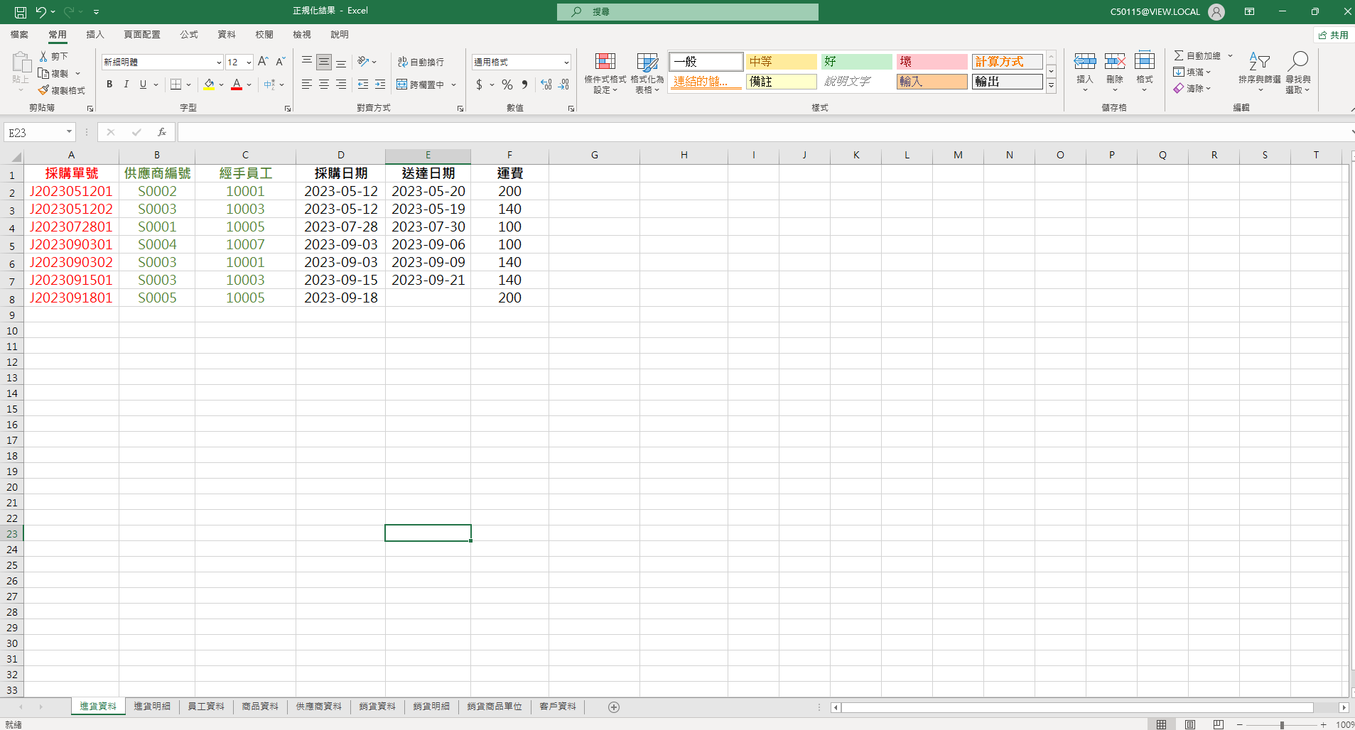

員工資料

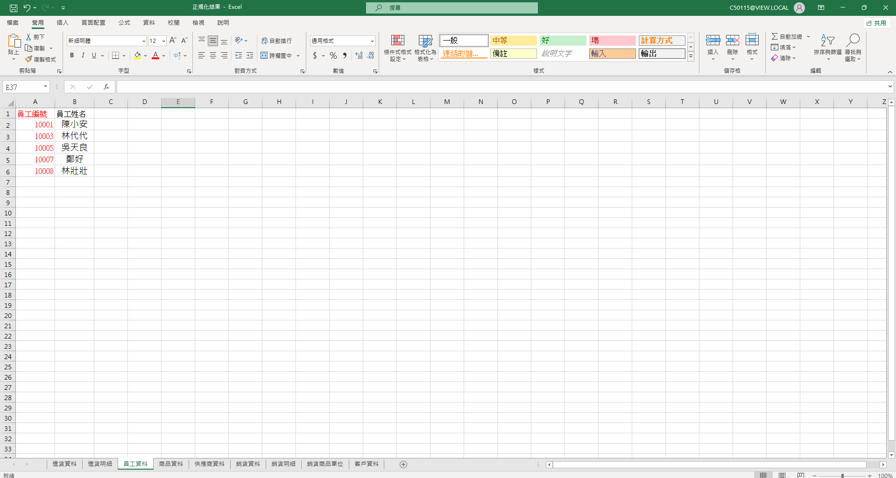

進貨明細

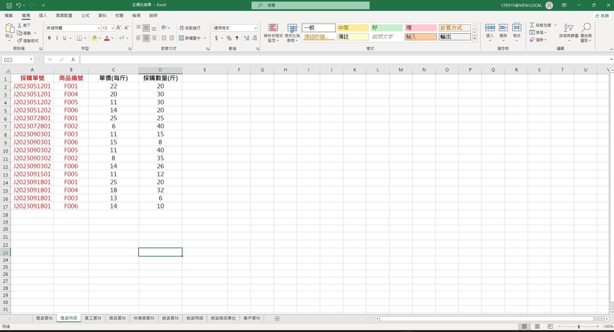

商品資料

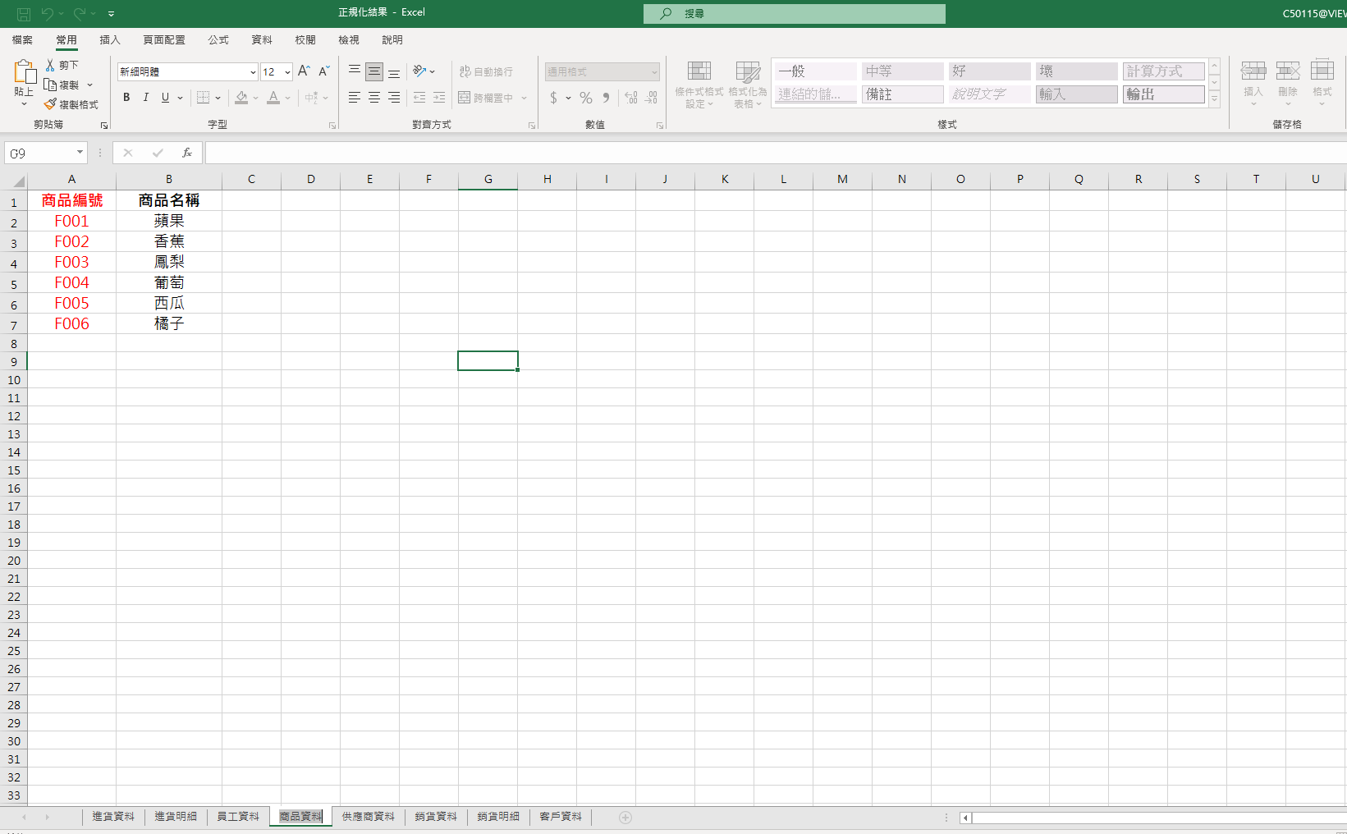

供應商資料

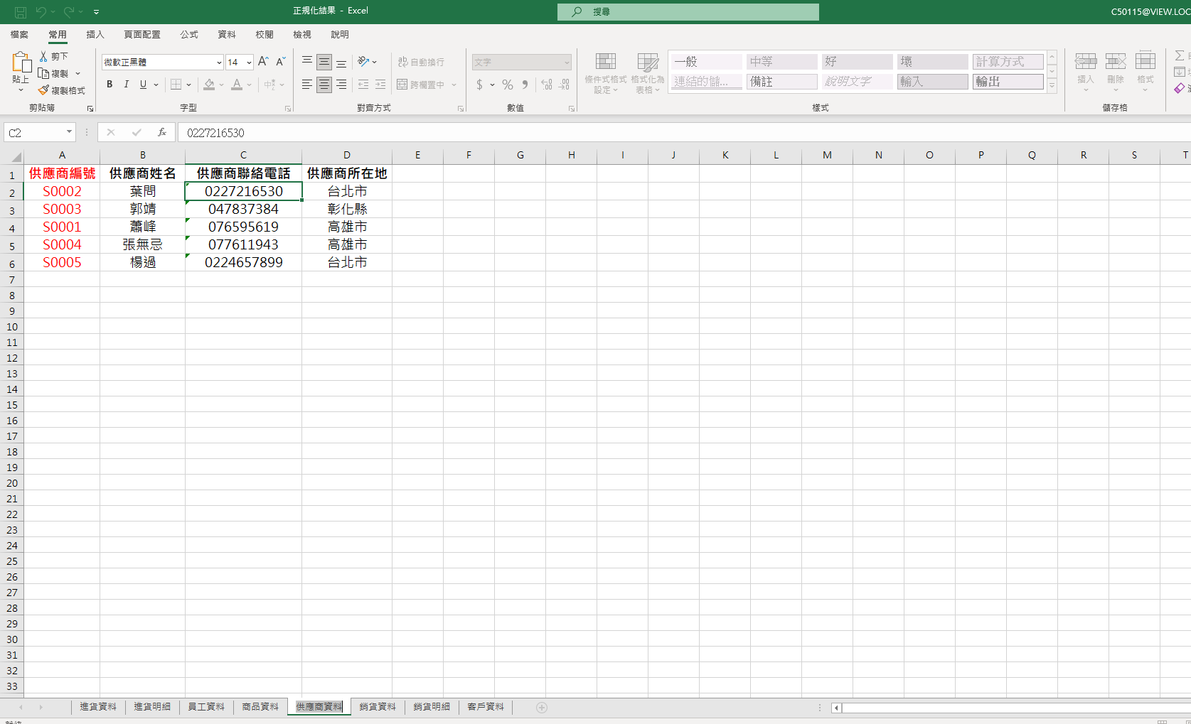

銷貨資料

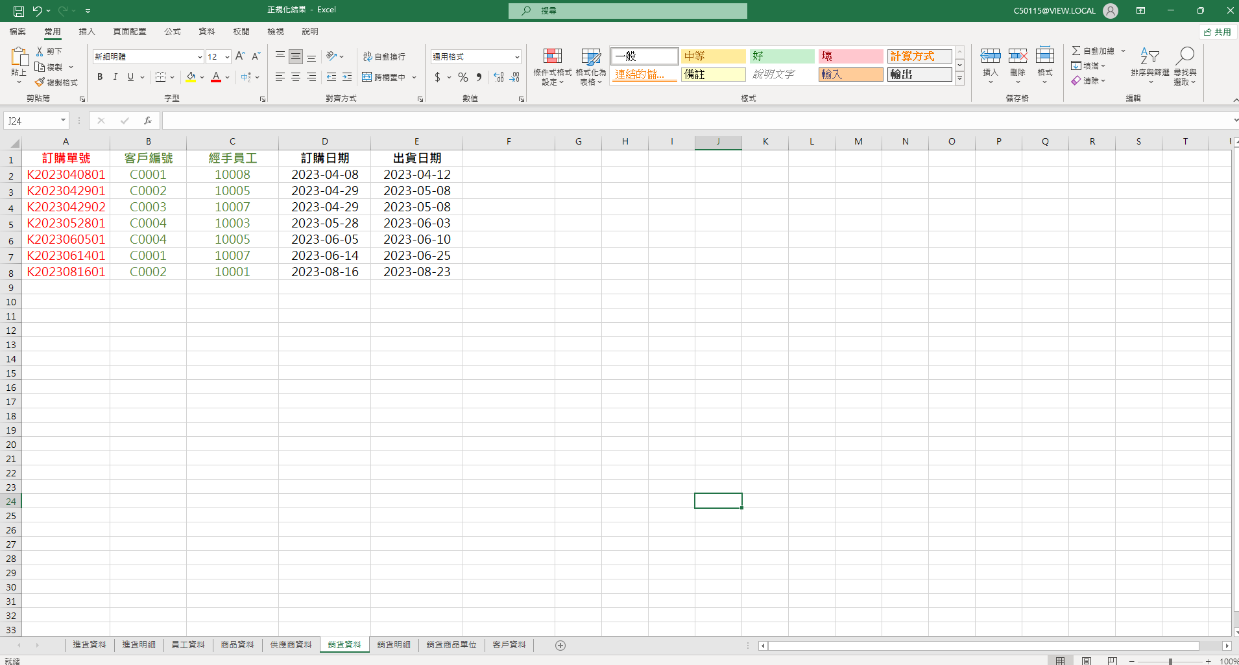

銷貨明細

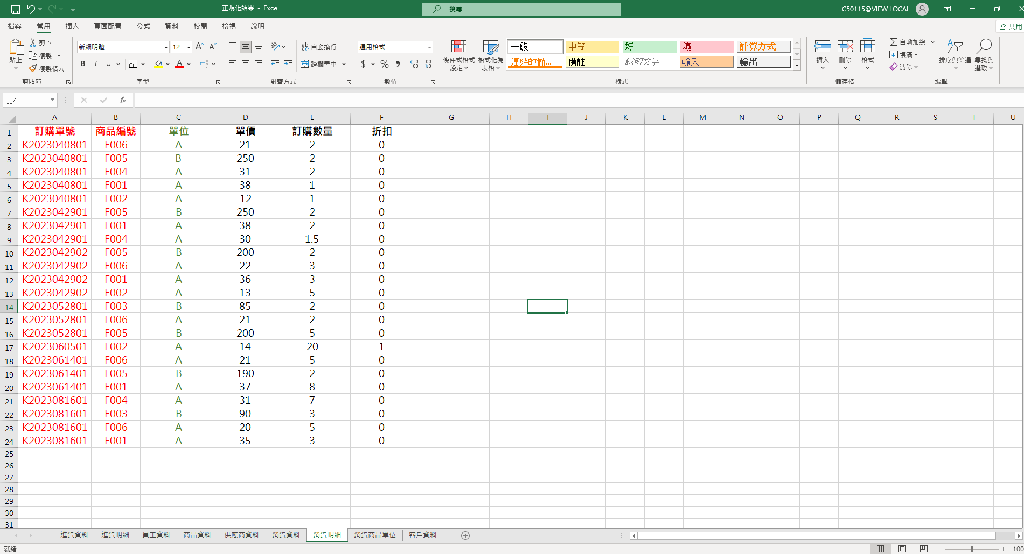

客戶資料

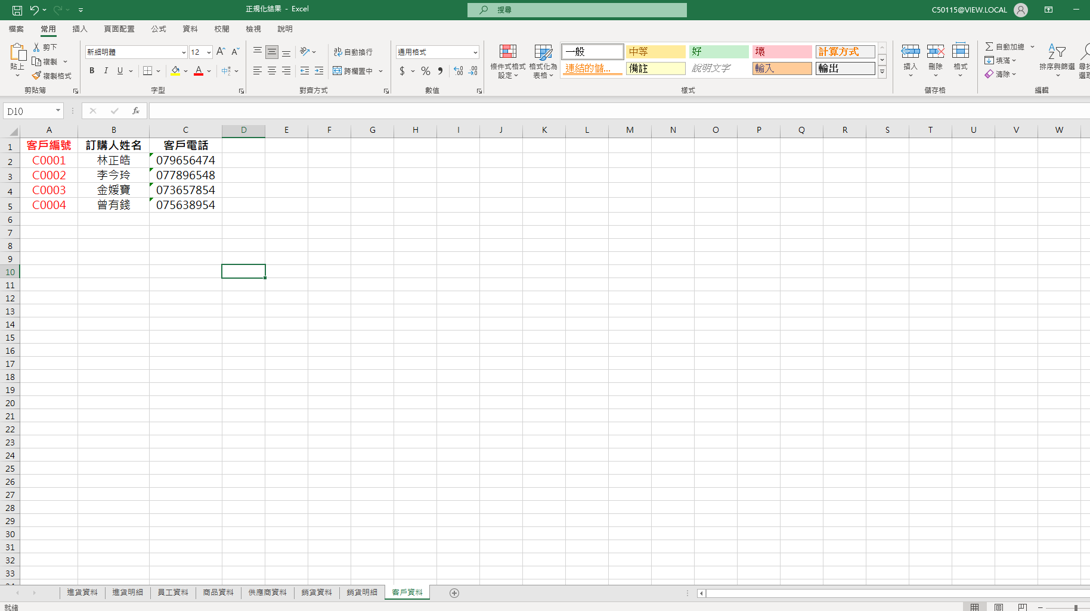

銷貨商品單位

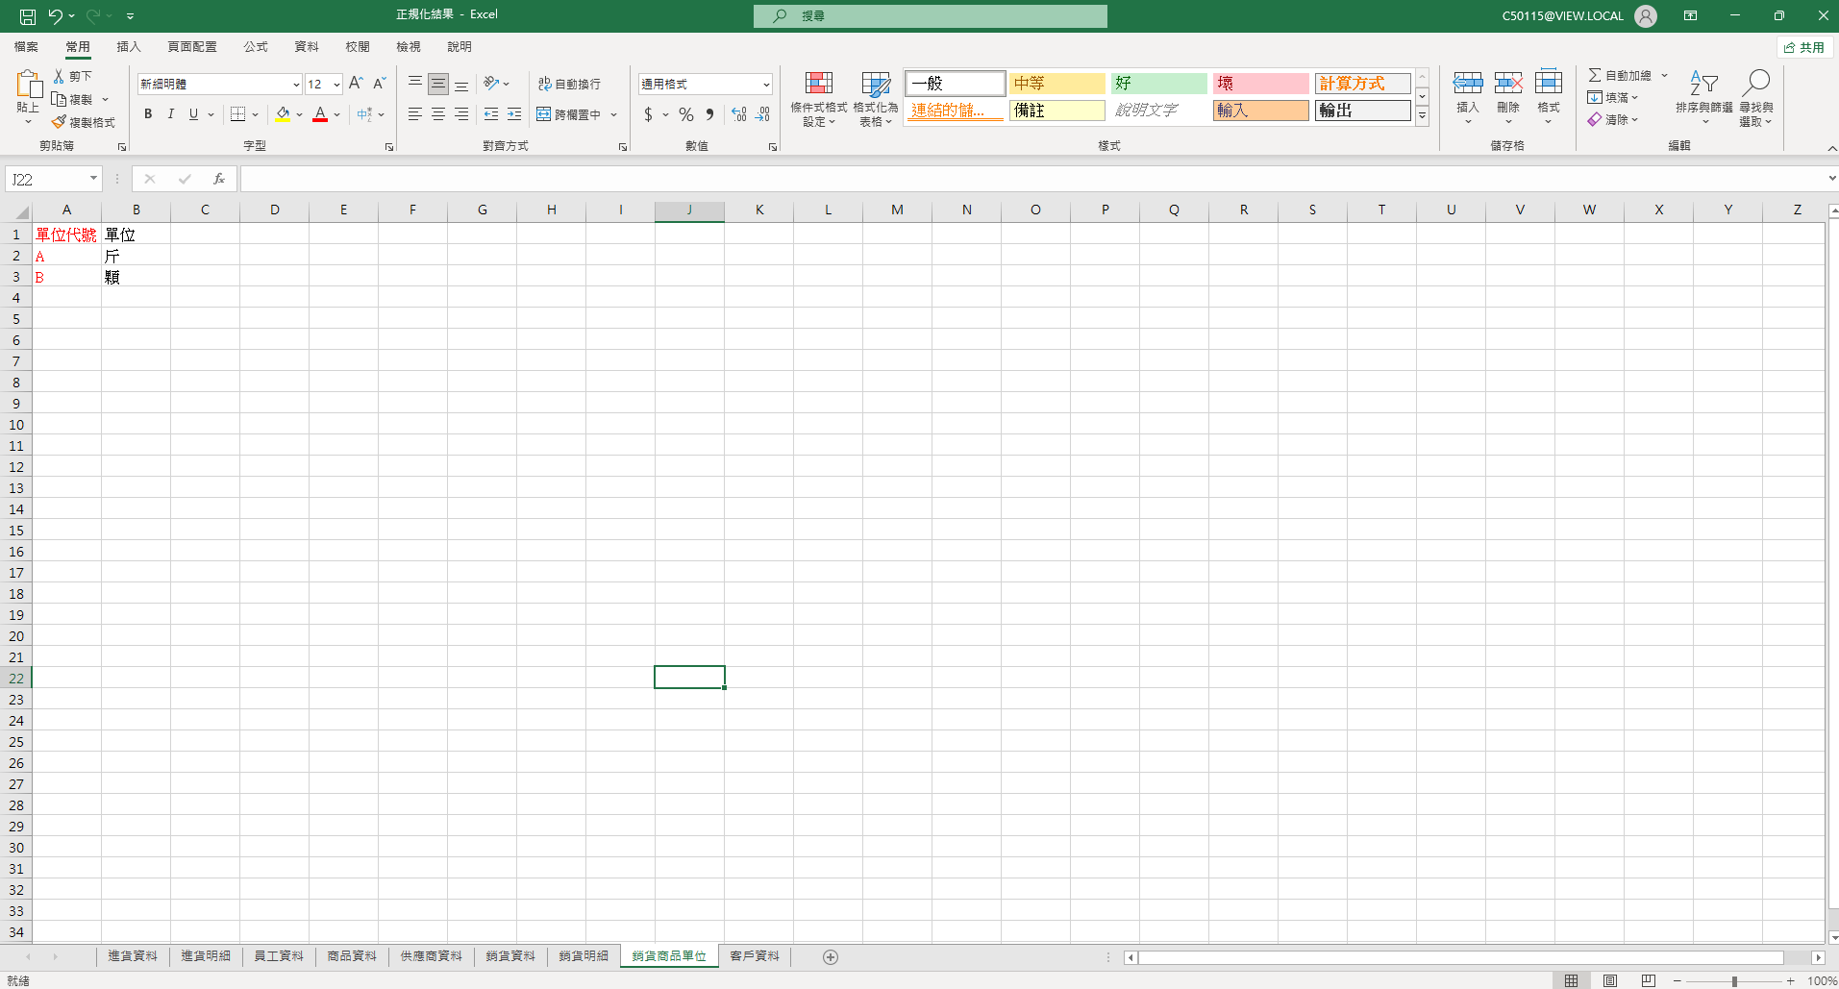

1. 請用Access資料庫軟體進行資料庫設計，依據正規化結果設計資料表(包含資料表名稱、欄位、欄位資料型態等)。

**各資料表設計畫面截圖：**

供應商資料

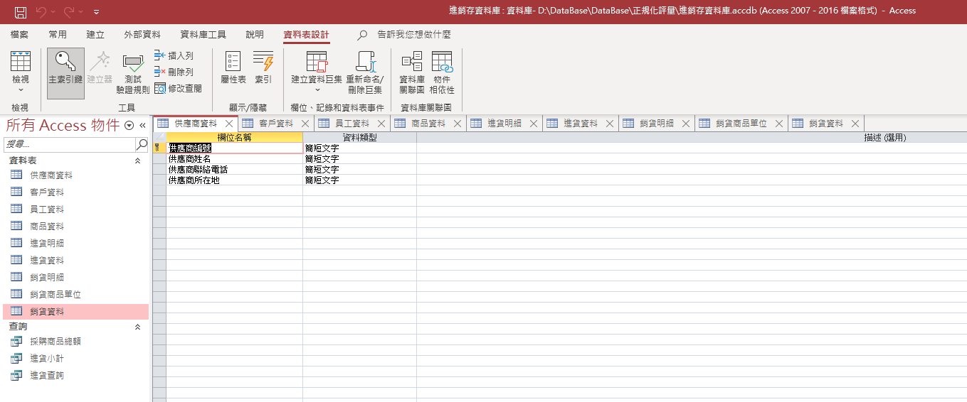

客戶資料

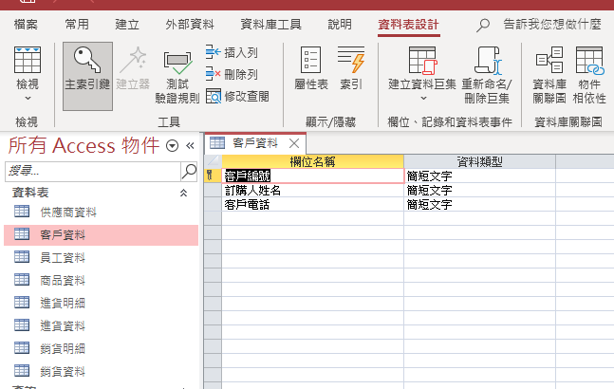

員工資料

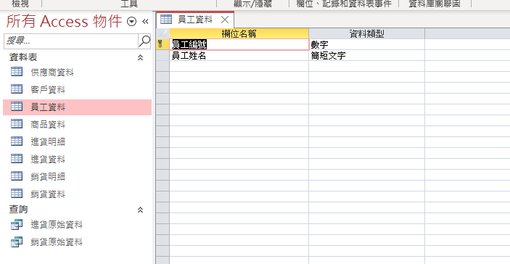

商品資料

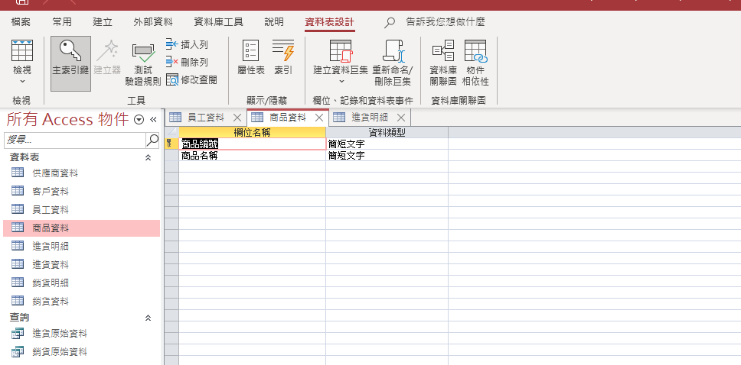

進貨明細

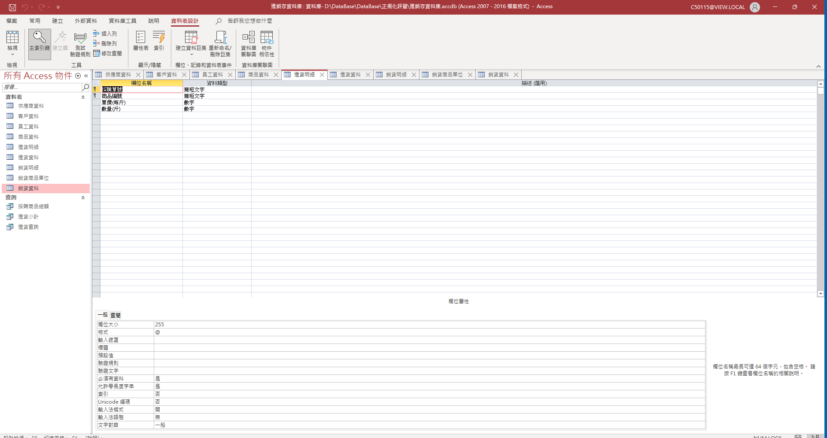

進貨資料

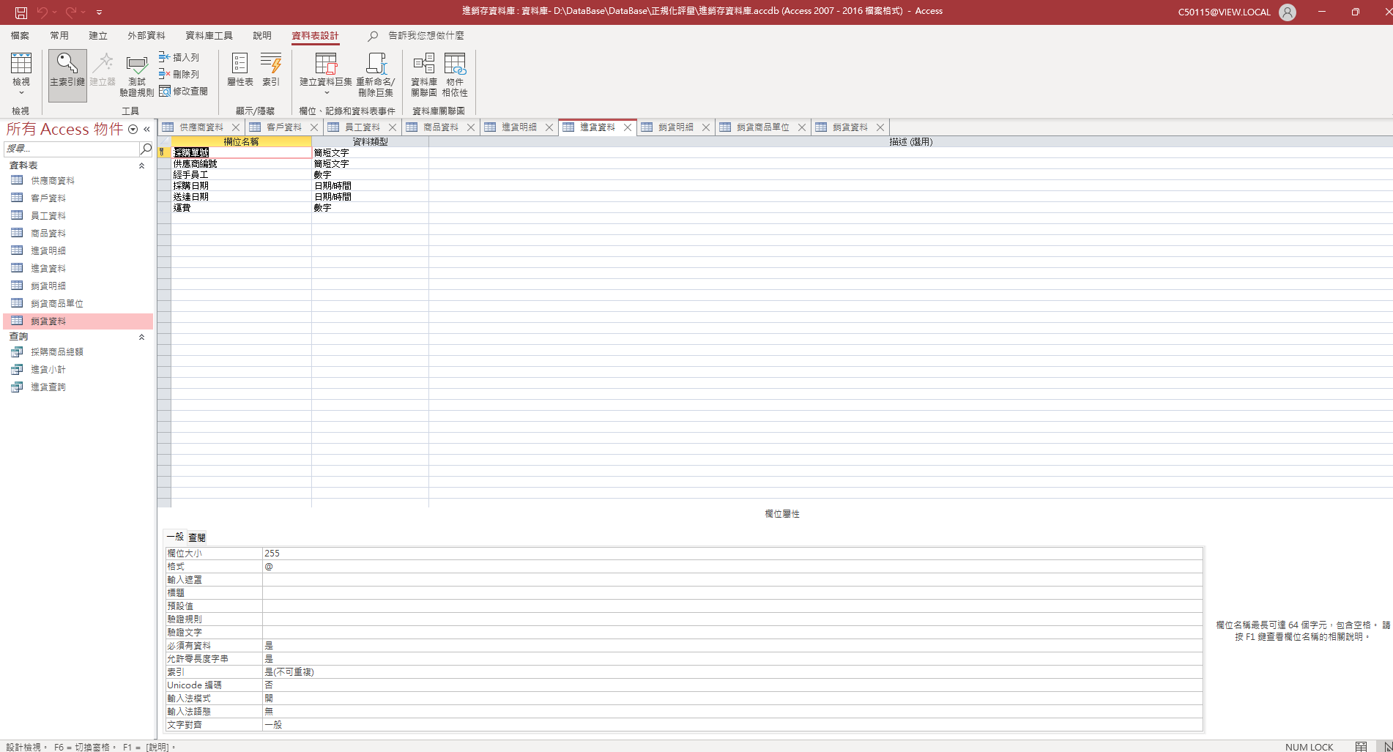

銷貨明細

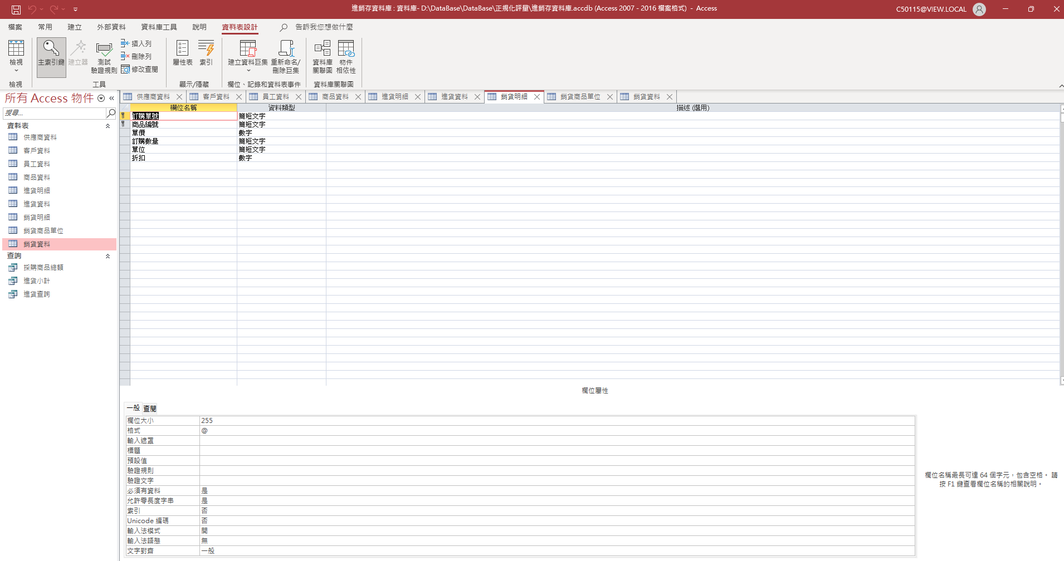

銷貨資料

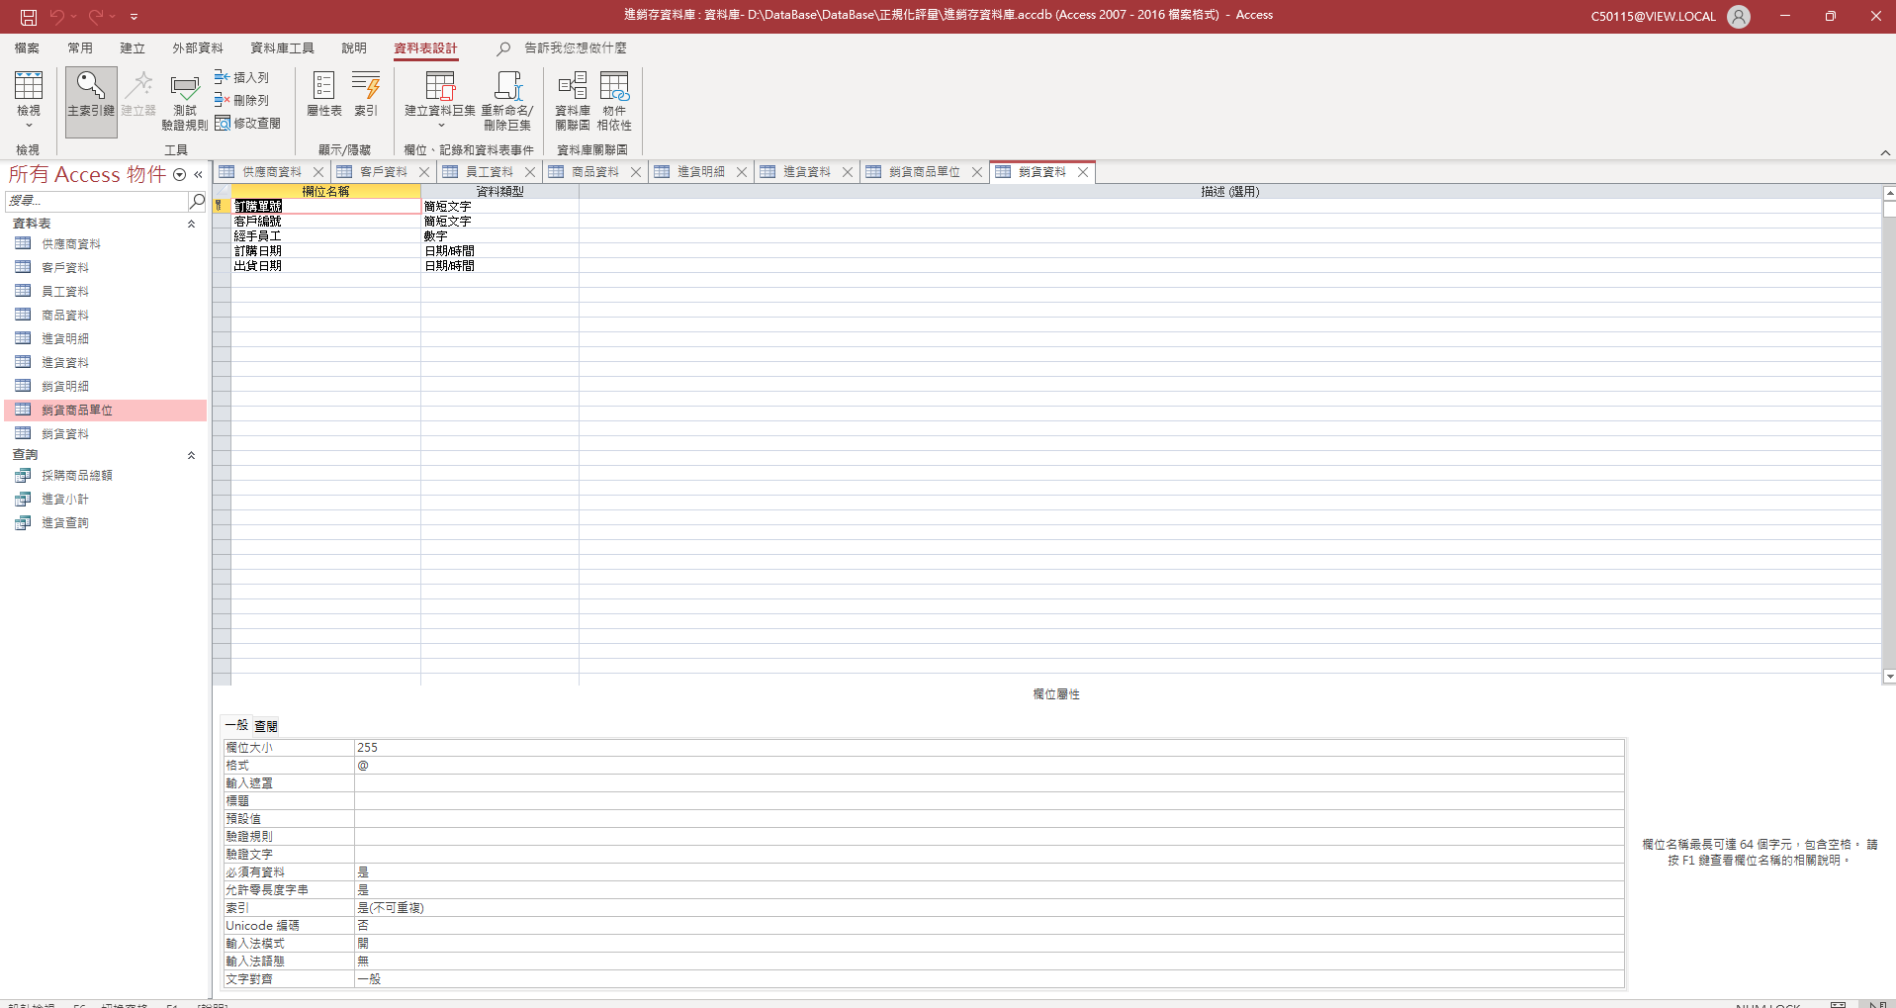

銷貨商品單位

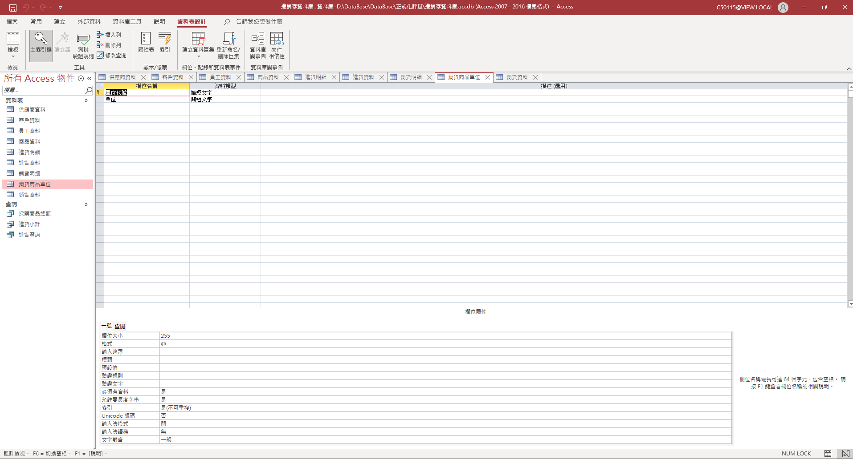

1. 將現有的資料正確儲存於設計完成的資料表中。

**各資料表資料顯示畫面截圖：**

供應商資料

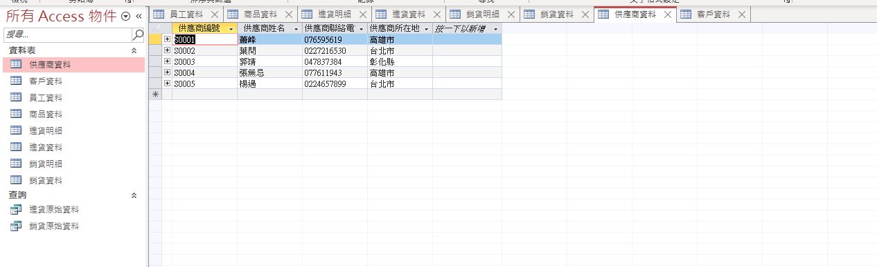

客戶資料

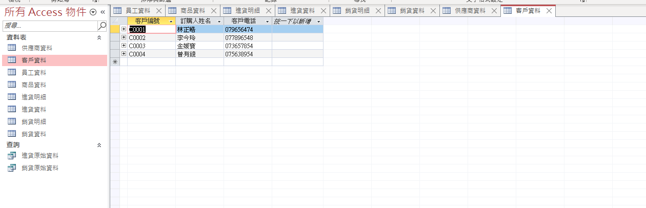

員工資料

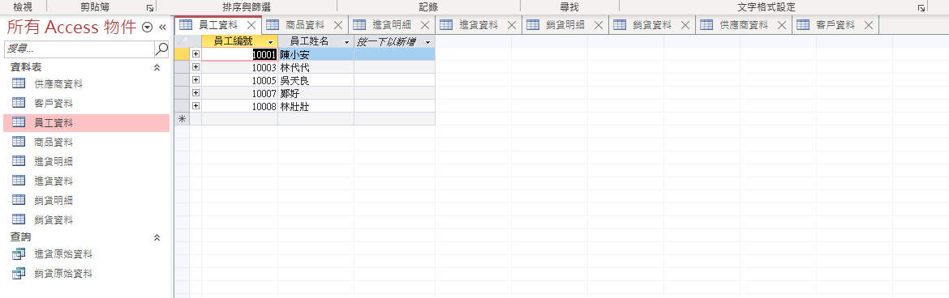

商品資料

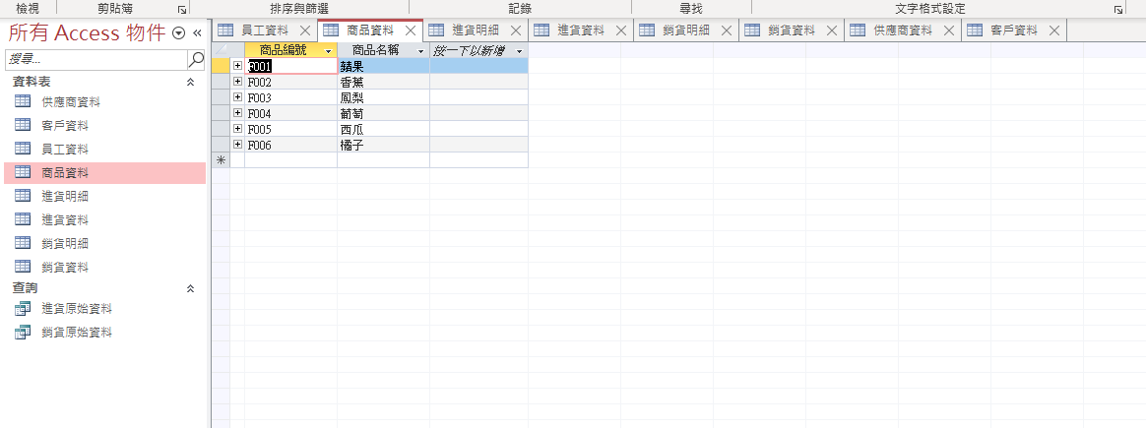

進貨明細

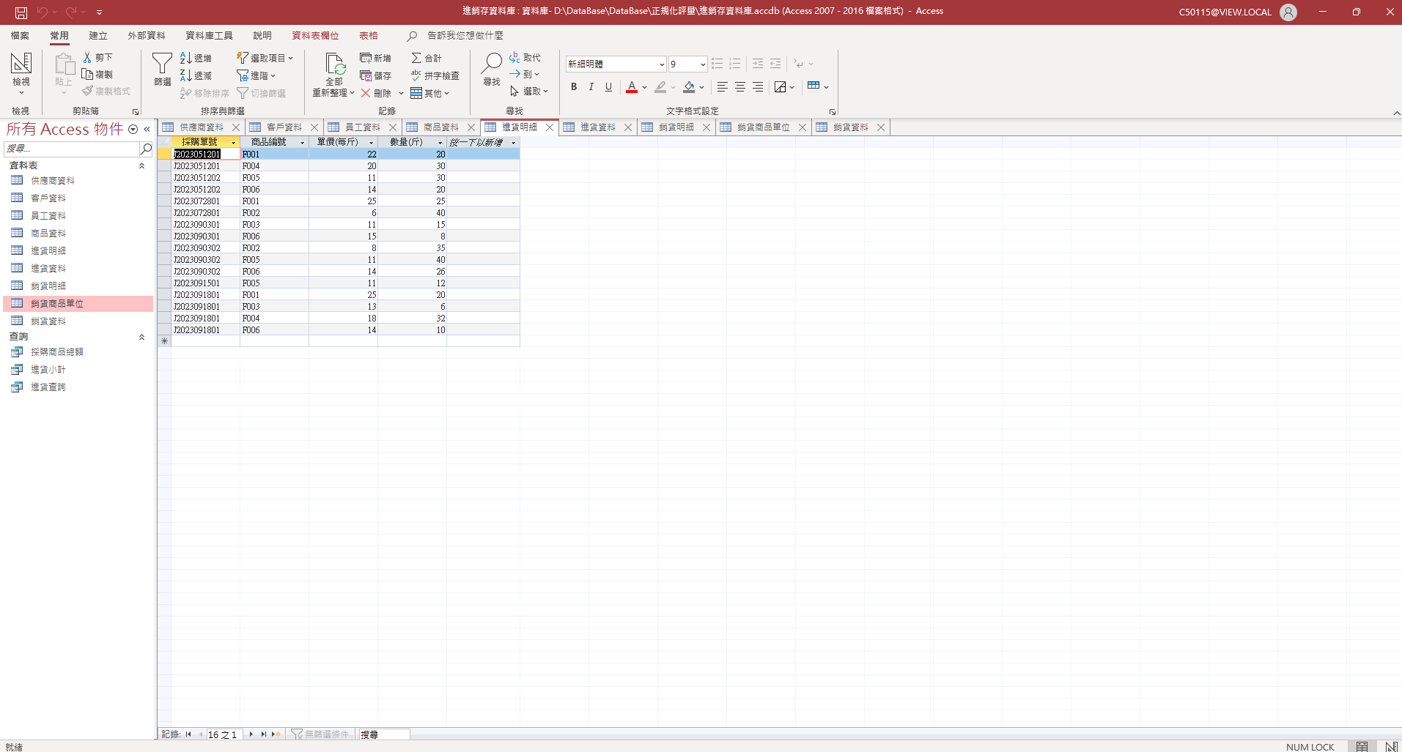

進貨資料

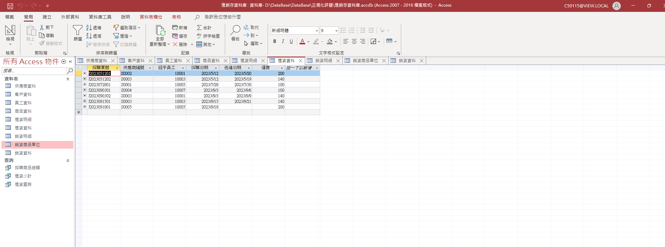

銷貨明細

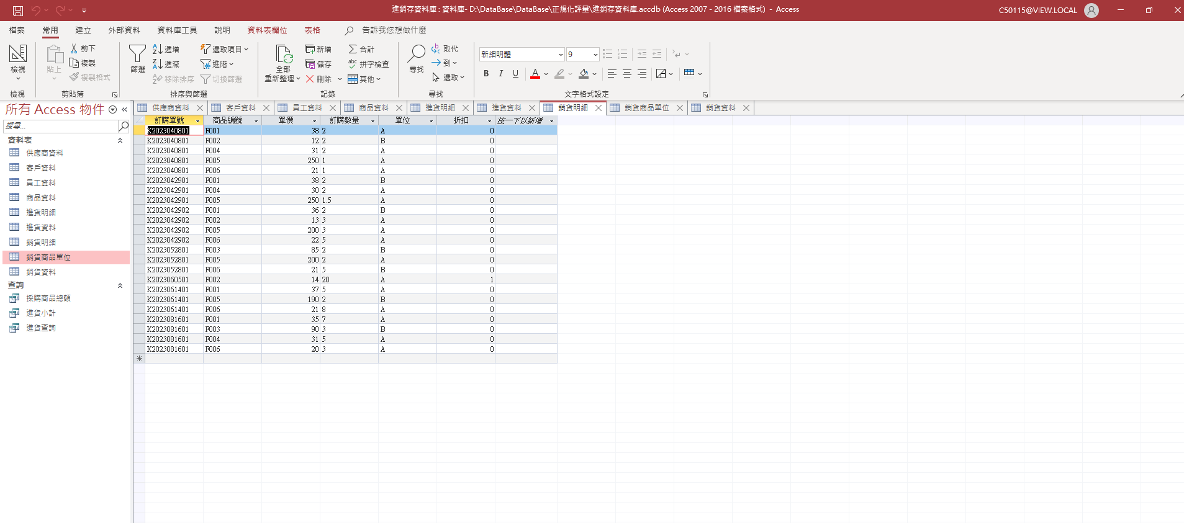

銷貨資料

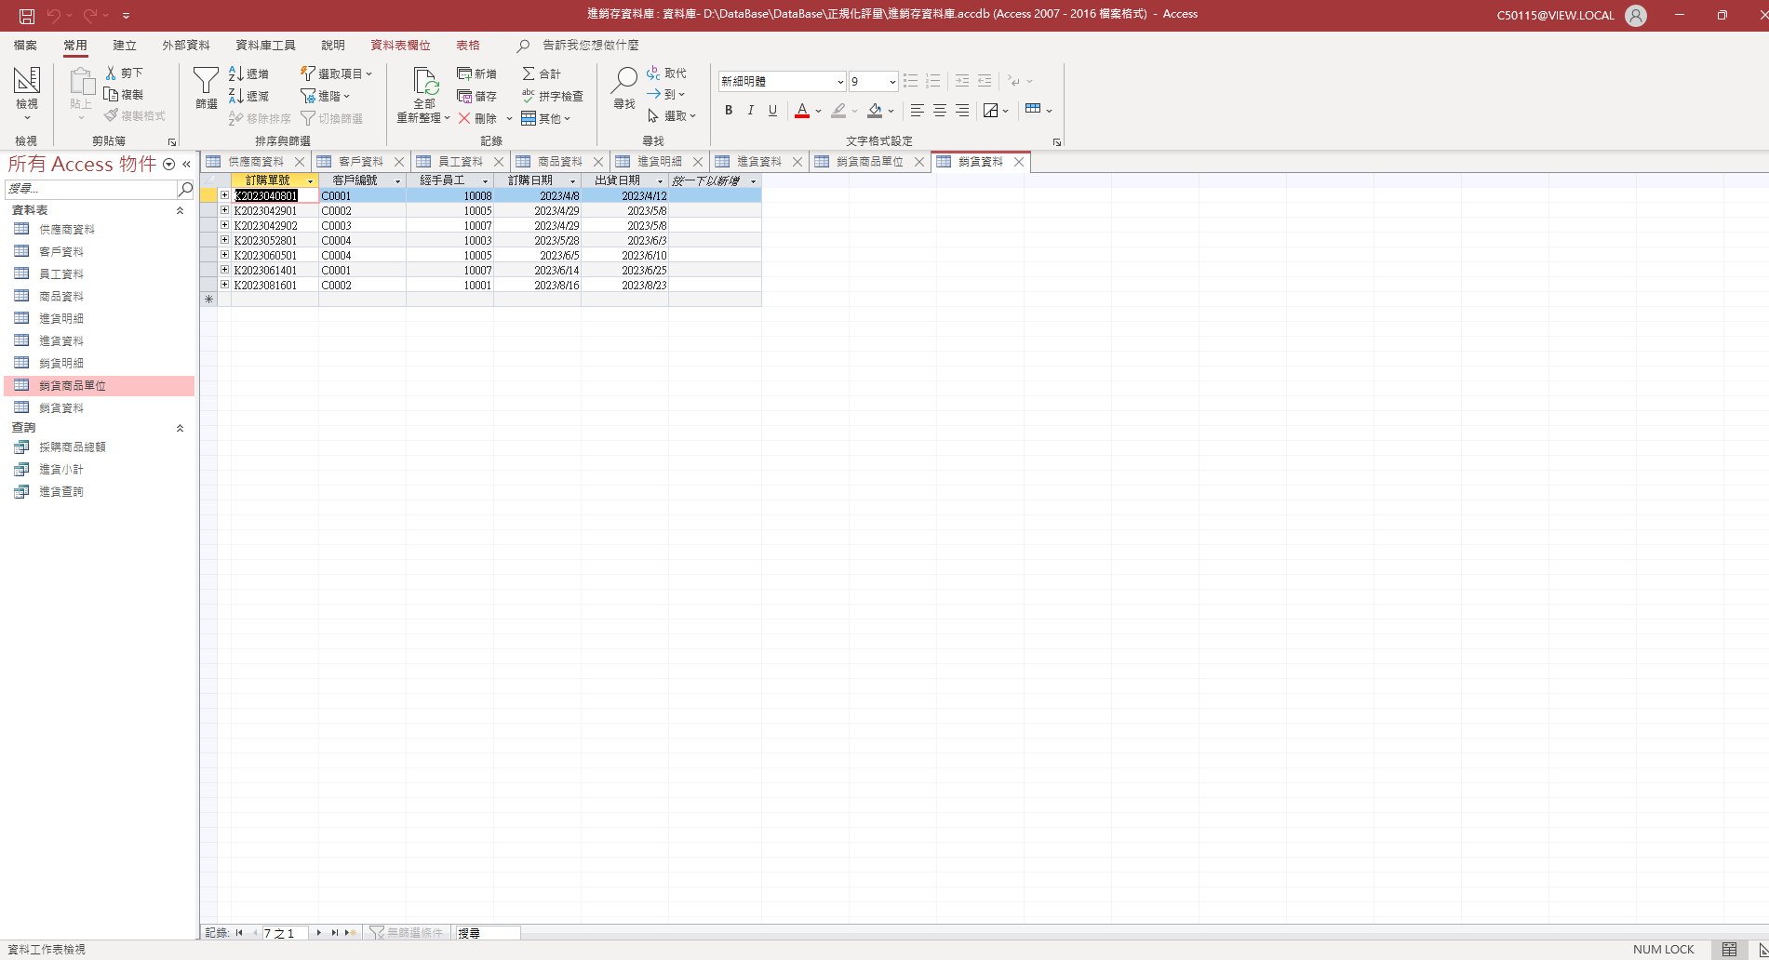

1. 請建立各資料表的主索引鍵(Primary key)並建立資料表之間的永久關聯。

**資料庫關聯圖畫面截圖：**

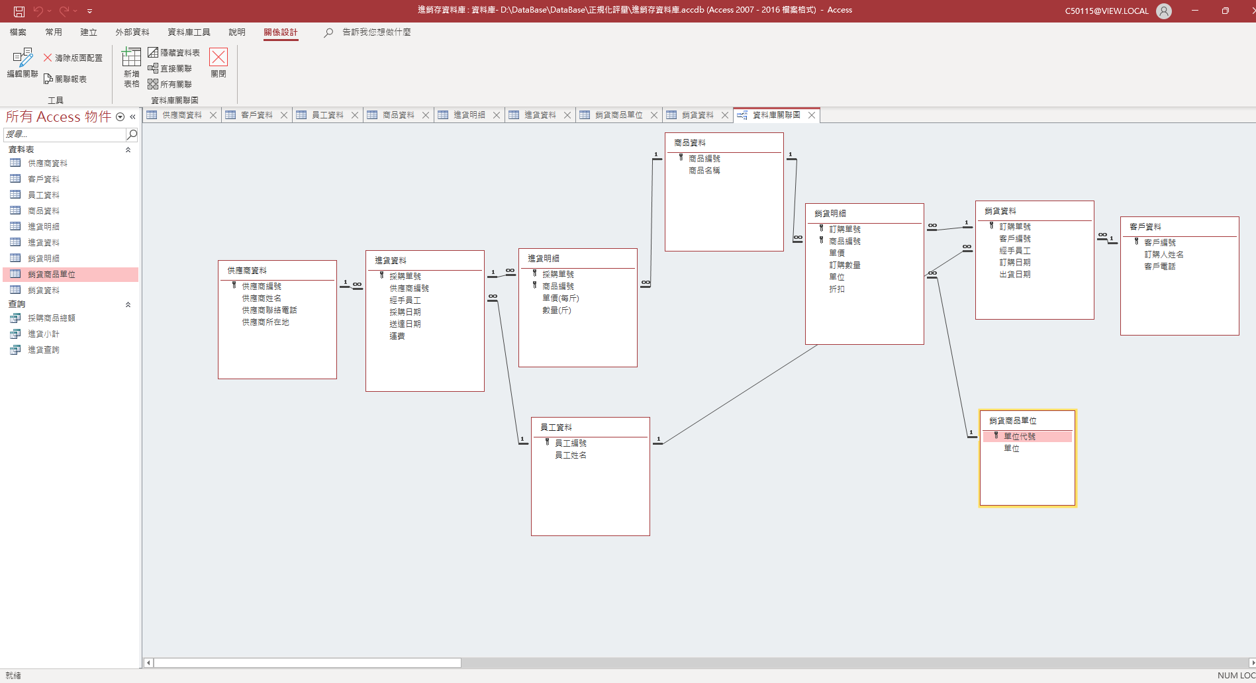

1. **各個資料表名稱可自訂，Access檔名請存成「進銷存資料庫」，連同Excel「正規化結果」一併放置於「完成結果檔」資料夾中繳交。**